**Практическая работа**

Расчет на прочность резьбовых соединений

**Цель:**

1) изучить тему «Резьбовые соединения»;

2) рассчитать основные параметры и подобрать болтовое соединение.

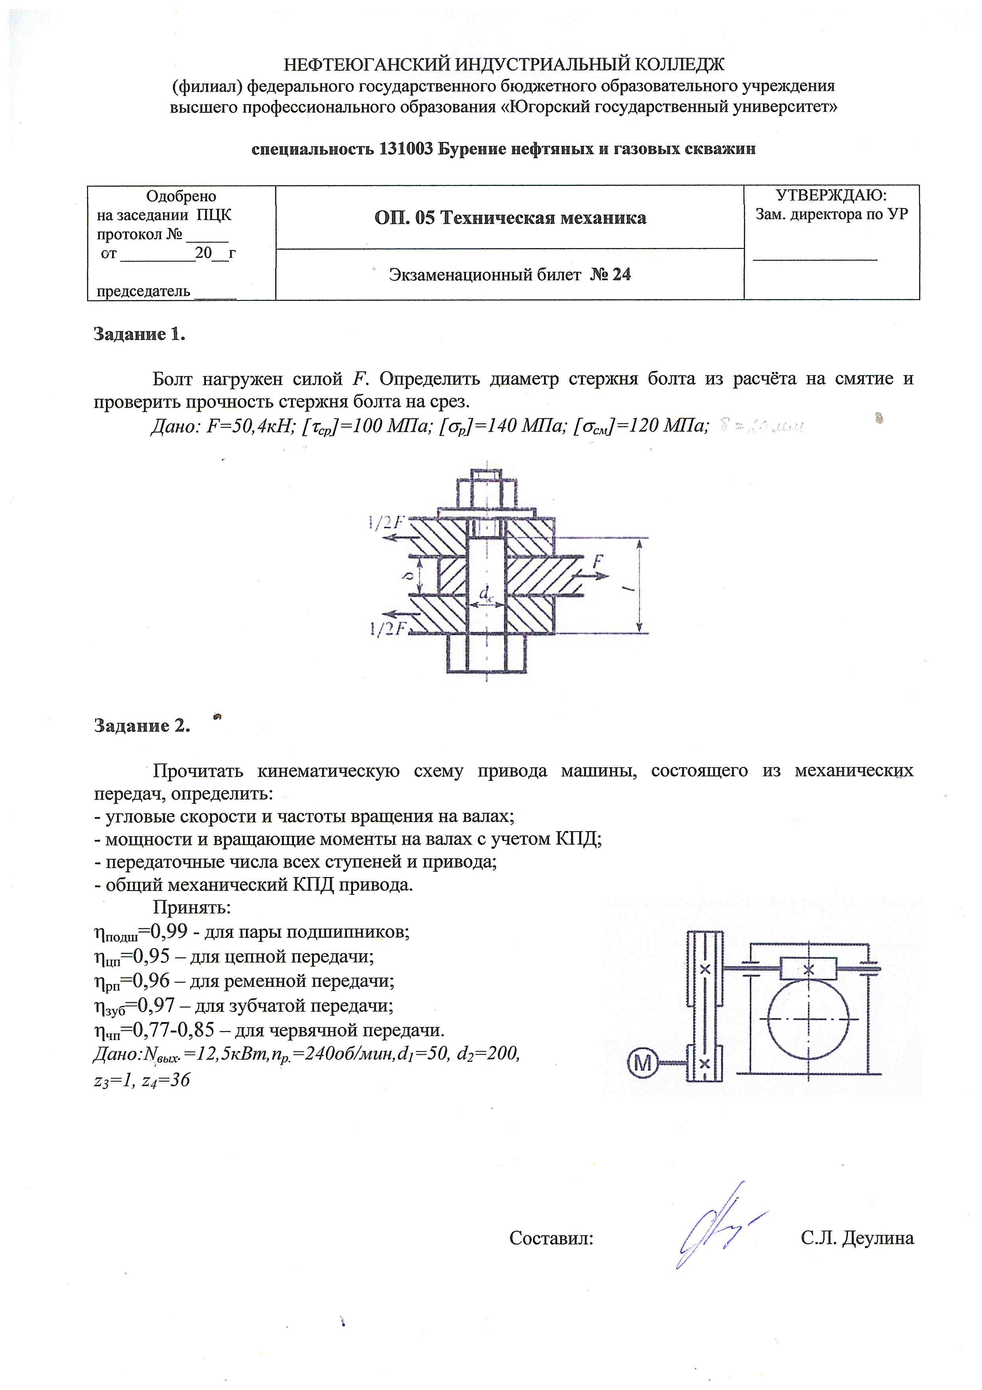

**Задание.** Стальные полосы соединены с помощью двух болтов, поставленных в отверстия с зазором, и нагружены постоянной силой F (рисунок 14).

Материал болтов – сталь, класс прочности.

Затяжка неконтролируемая.

Определить резьбу болтов.

Исходные данные взять из таблицы 21.

Рисунок 14. Схема для расчета болтового соединения,

Таблица 21. Исходные данные нагруженного сдвигающей силой F

|  |  |  |  |  |
| --- | --- | --- | --- | --- |
| Вариант | F, кН | Сталь | Марка стали | Класс прочности |
| 1/11/21 | 2,5 | Углеродистая | 20 | 4,6 |
| 2/12/22 | 2,6 | Легированная | 30 | 5,6 |
| 3/13/23 | 2,7 | Углеродистая | 45 | 5,6 |
| 4/14/24 | 2,8 | Легированная | 20 | 4,6 |
| 5/15/25 | 2,9 | Углеродистая | 30 | 4,6 |
| 6/16/26 | 2,5 | Легированная | 30 | 5,6 |
| 7/17/27 | 2,6 | Углеродистая | 45 | 4,6 |
| 8/18/28 | 2,7 | Легированная | 20 | 4,6 |
| 9/19/29 | 2,8 | Углеродистая | 30 | 4,6 |
| 10/20/30 | 2,9 | Углеродистая | 30 | 4,6 |

**Методические указания**

1. Для болтового соединения с неконтролируемой затяжкой по таблице 22 принимаем [s]Т, в предположении, что диаметр резьбы находится в выбранном интервале.

Таблица 22. Значения коэффициента запаса прочности [s]Т при расчете болтов с неконтролируемой затяжкой

|  |  |  |  |
| --- | --- | --- | --- |
| Сталь | Значения коэффициента запаса прочности [s]Т при d, мм | | |
| 6…16 | 16…30 | 30…60 |
| Углеродистая | 5…4 | 4…2,5 | 2,5…1,6 |
| Легированная | 6…5 | 5…3,3 | 3,3…3,0 |

2. Определяем предел текучести σт, Н/мм2по таблице 23.

Таблица 23. Классы точности и марки стали для болтов, винтов, шпилек и гаек (выборка)

|  |  |  |  |  |
| --- | --- | --- | --- | --- |
| Класс прочности | Временное сопротивление  σв, Н/мм2 | Предел текучести σт, Н/мм2 | Марка стали | |
| болта | гайки |
| 4.6 | 400 | 240 | 20 | Ст3кп |
| 5.6 | 500 | 300 | 30, 45 | 10, 10кп |
| 6.8 | 600 | 480 | 45, 40Г | 20, 20кп, 35 |
| 10.9 | 1000 | 900 | 30ХГСА | 16ХСН |

3. Определяем допускаемое напряжение растяжения, МПа:

 (13.1)

4. Принимаем коэффициент запаса по сдвигу К=1,6 и коэффициент трения =0,16. Число стыков i=2 (рисунок 15).

5. Необходимая сила затяжки болта F0, кH:

 (13.2)

6. Определяем расчетную силуFрасч,кH:

 (13.3)

7. Минимально допустимое значение расчетного диаметра резьбы:

 (13.4)

8. По таблице 24 принимает резьбу с шагом *р*, для которой определяем d2, d3.

Таблица 24. Резьба метрическая (выборка)

|  |  |  |  |
| --- | --- | --- | --- |
| Номинальный диаметр резьбы d, мм | Резьба с крупным шагом | | |
| шаг р | средний диаметр d2 | внутренний диаметр d3 винта по дну впадины |
| 10 | 1,50 | 9,026 | 8,160 |
| 12 | 1,75 | 10,863 | 9,853 |
| 16 | 2,00 | 14,701 | 13,546 |
| 20 | 2,50 | 18,376 | 16,933 |
| 24 | 3,00 | 22,051 | 20,319 |

9. По формуле dp=(d2+d3)/2 (13.5)

10. Делаем вывод о пригодности\непригодности выбранного болта